**Exercise**

세제곱수의 순열 중 세제곱수인 경우가 5가지가 나오는 경우를 찾는 문제입니다.

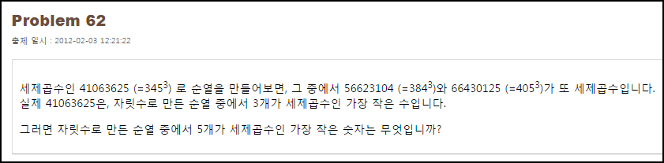

**Solution_code**

순열, 이라는 문제의 단어 때문에, 처음에 상당히 비효율적인 접근을 했었습니다. 1부터 차례대로 세제곱 한 뒤, 해당 세제곱수의 순열 경우의 수를 구하고, 해당 순열 리스트 내에서 세제곱근을 가지는 경우를 카운트 하는 방식으로 접근했었는데 시간이 너무 오래 걸려, 다른 방식으로 접근 했습니다.

순열의 경우, 해당 요소를 정렬했을 경우에 동일한 값이 되는 점을 이용하였습니다. 세제곱 수의 리스트를 생성해나가면서, 해당 요소의 갯수가 5개가 되는 인자를 찾는 방식으로 접근 했습니다. 세제곱 근을 구하기 위해서, dictionary를 이용해서 key, value 를 관리 했습니다.

|  |  |  |
| --- | --- | --- |
| **1**  **2**  **3**  **4**  **5**  **6**  **7**  **8**  **9**  **10**  **11**  **12**  **13**  **14**  **15**  **16**  **17** | **import time**  **s_time = time.time()**  **result = []**  **i = 1**  **dic = {}**    **while True:**  **i += 1**  **res = ''.join(sorted(str(i**3)))**  **result.append(res)**  **dic[i] = res**  **if result.count(res) == 5:**  **for (v,k) in dic.items():**  **if k == res:**  **print '[+]',v,k,int(v)**3**  **break**  **print '[*] Sec : ',time.time()-s_time** | [cs](http://colorscripter.com/info#e) |

**Result**

시간이 상당히 줄어드는 것을 확인 할 수 있었는데, 클리어 하고 다른 분들의 코드를 보니, 훨씬 더 효율적인 것들이 많이 보였습니다. 뭔가 접근은 비슷하게 했는데 코드 구성이 좀더 간결한 것도 있었고, 알고리즘 자체가 신박한 것도 있었는데, 보면서 감탄!

